

主讲教师：传智.花荣

传智播客 PHP学院 <http://php.itcast.cn> 发布

# 了解Git和Github

## 1.1 什么是Git

Git是一个免费、开源的版本控制软件

## 1.2 什么是版本控制系统

版本控制是一种记录一个或若干个文件内容变化，以便将来查阅特定版本修订情况得系统。

* 系统具体功能

记录文件的所有历史变化

随时可恢复到任何一个历史状态

多人协作开发或修改

错误恢复

## 1.3 什么是Github

Github是全球最大的社交编程及代码托管网站（https://github.com/）。

Github可以托管各种git库，并提供一个web界面（用户名.github.io/仓库名）

## 1.4 Github和Git是什么关系

Git是版本控制软件

Github是项目代码托管的平台，借助git来管理项目代码

## 1.5 为什么学习github

学习优秀的开源项目

关注行业前辈了解最新的行业动态

如：

PHP 鸟哥，前新浪总架构师 https://github.com/laruence

国内最流行的PHP开发框架（thinkphp）：https://github.com/top-think/thinkphp

全球最流行的PHP框架（laravel）：https://github.com/laravel/laravel

PHP编码规范（FIG-PHP）：https://www.gitbook.com/book/jifei/php-fig-standards/details

# 使用Github

## 2.1 目的

借助github托管项目代码

## 2.2 基本概念

### 仓库（Repository）

仓库用来存放项目代码，每个项目对应一个仓库，多个开源项目则有多个仓库

### 收藏（Star）

收藏项目，方便下次查看

### 复制克隆项目（Fork）

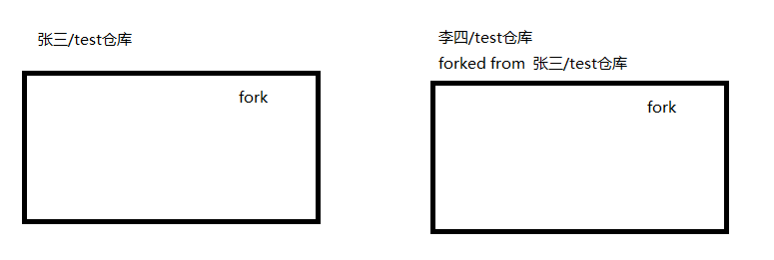

脚下留心：该fork的项目时独立存在的

### 发起请求（Pull Request）

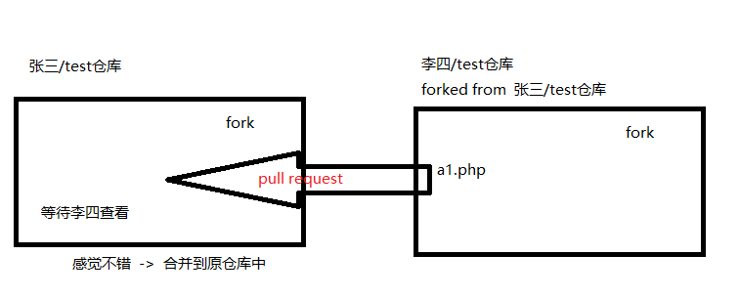

### 关注（Watch）

关注项目，当项目更新可以接收到通知

### 事务卡片（Issue）

发现代码BUG，但是目前没有成型代码，需要讨论时用；

### Github主页

账号创建成功或点击网址导航栏github图标都可进入github主页：该页左侧主要显示用户动态以及关注用户或关注仓库的动态；右侧显示所有的git库

### 仓库主页

仓库主页主要显示项目的信息，如：项目代码，版本，收藏/关注/fork情况等

### 个人主页

个人信息：头像，个人简介，关注我的人，我关注的人，我关注的git库，我的开源项目，我贡献的开源项目等信息

## 2.3 注册github账号

### 官方网址

github.com

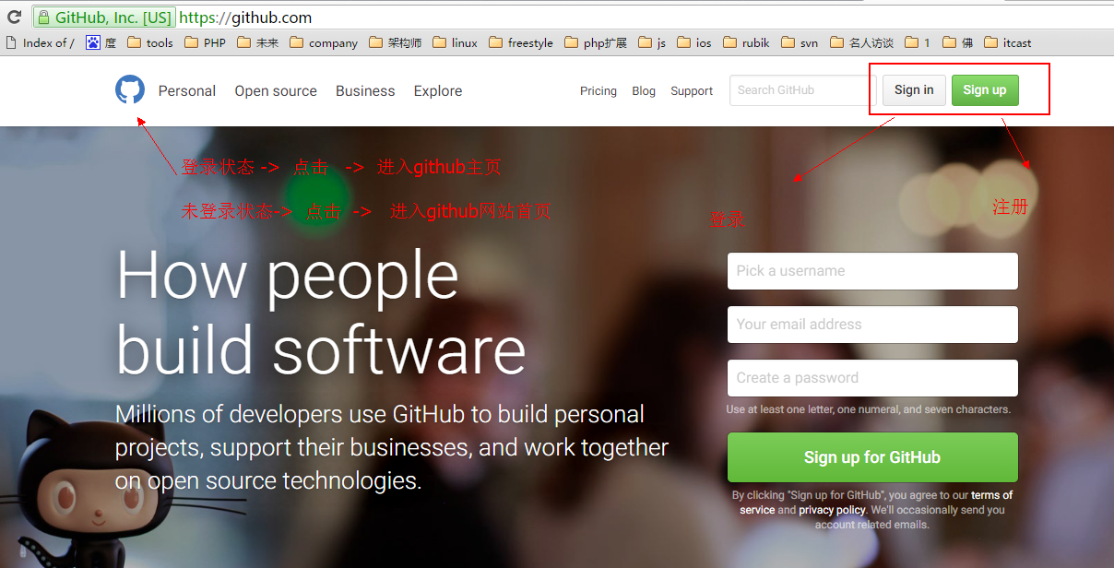

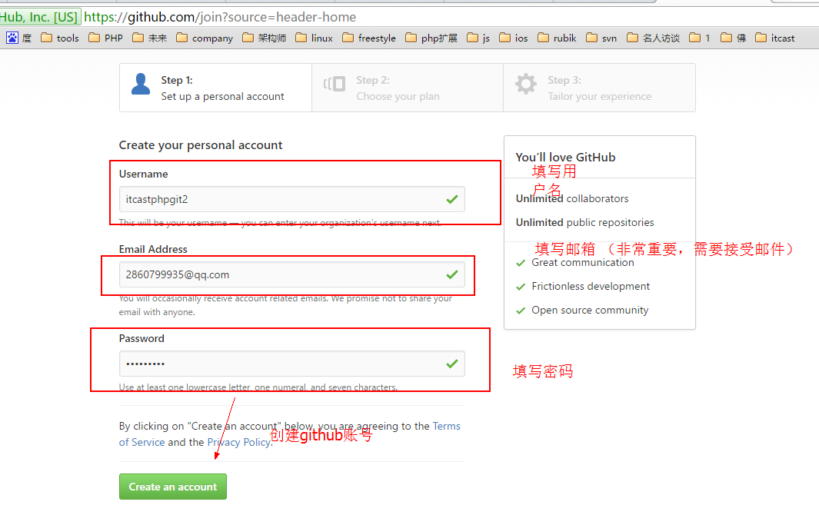

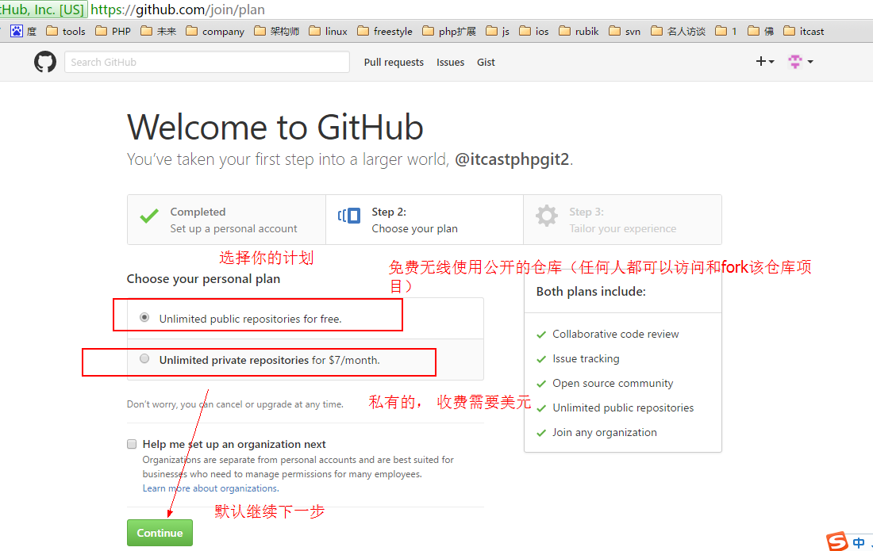

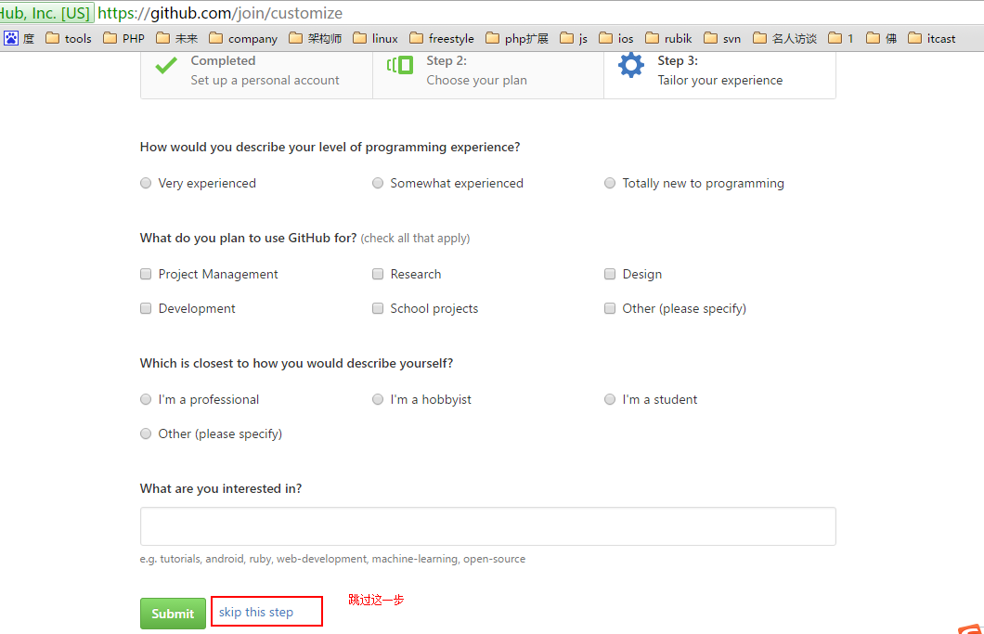

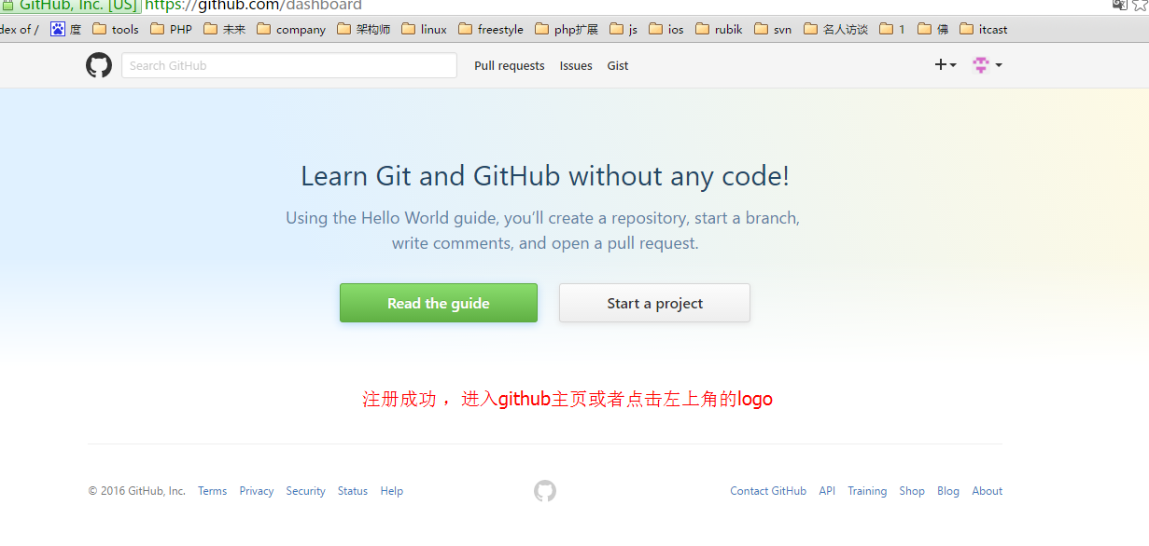

### 脚下留心

1. 因为github在国外服务器所以访问较慢或者无法访问，需要翻墙（Shadowsocks）
2. 私有仓库只能自己或者指定的朋友才有权限操作（私有仓库是收费的）

3、新注册的用户必须验证邮箱后才可以创建git库仓库（）

## 2.4 创建仓库/创建新项目

### 说明

一个git库（仓库）对应一个开源项目

通过git管理git库

### 创建仓库

1)点击【Start a project】创建一个仓库

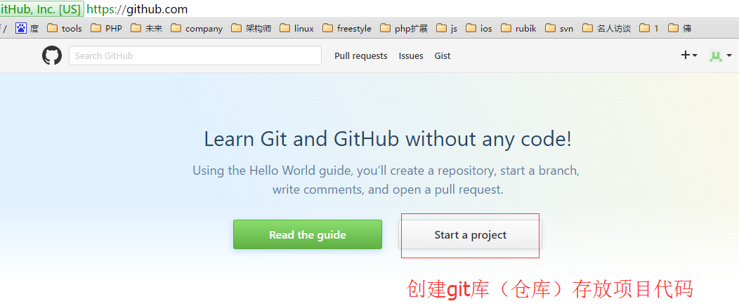

2)问题：点击【Start a project】创建一个仓库，后出现该页面

2)原因：未验证邮箱，点击下图框框中的链接进行验证

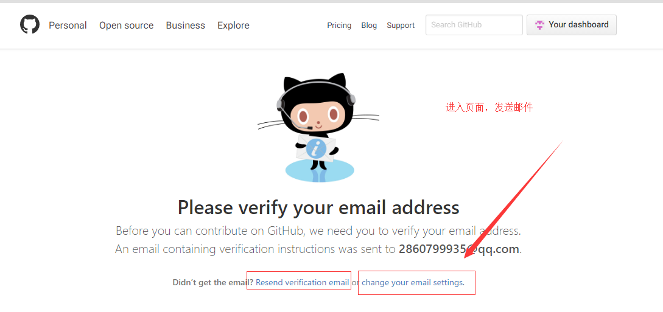

3)点击【resend】发送邮件验证邮箱

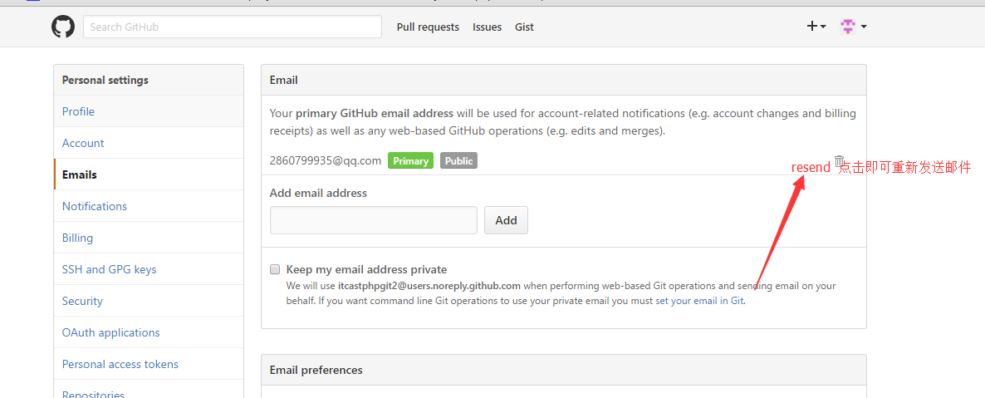

4)点击【verify email address】验证邮箱

说明：验证成功后会自动跳转github主页，重新点击【Start a project】即可创建仓库

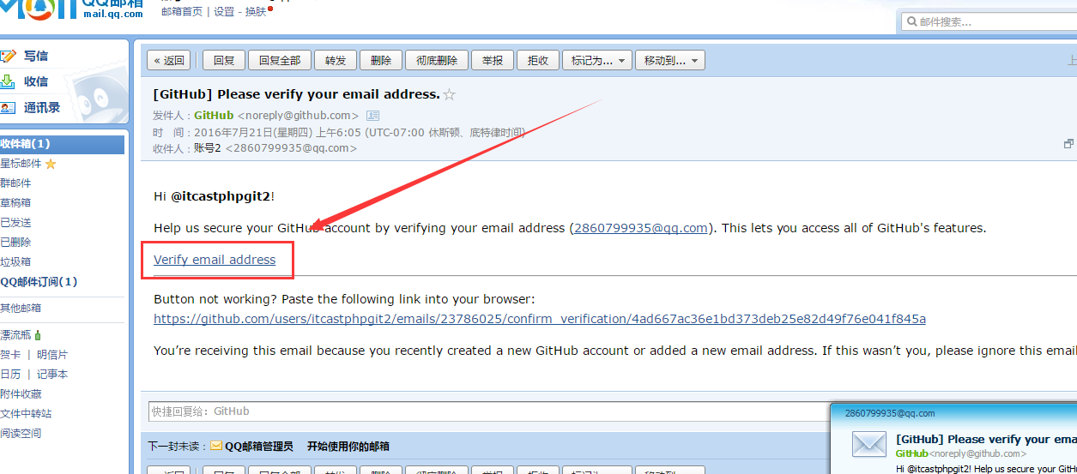

5) 验证邮箱后，点击【Start a project】进入下图界面

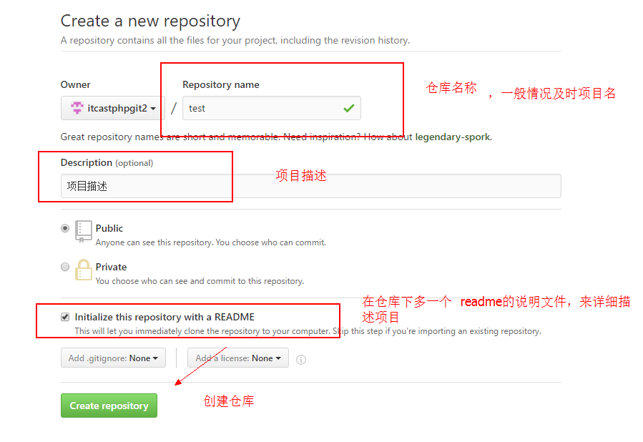

### 仓库主页说明

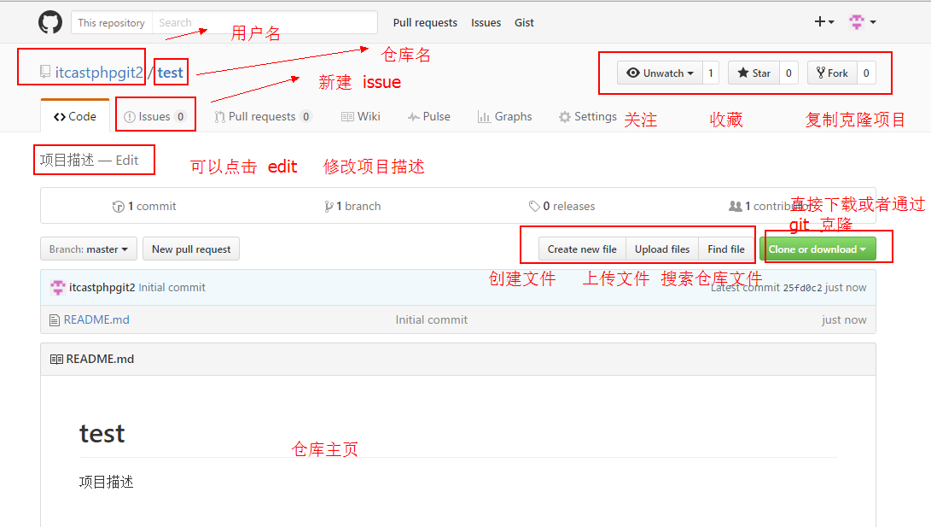

### 脚下留心

qq邮箱需要设置白名单才可以收到邮件

### ︴未验证邮箱提示页面

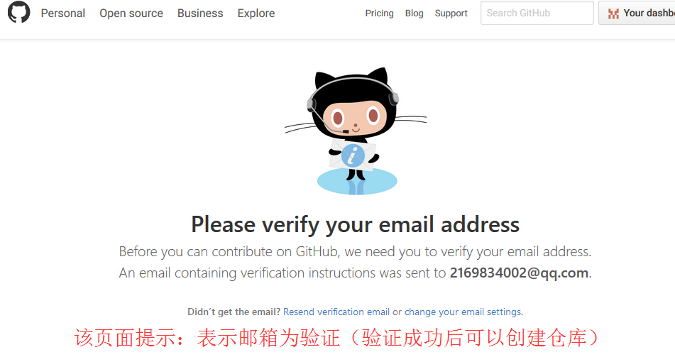

### ︴设置QQ邮箱白名单

1. 打开QQ邮箱、点击【设置】

2、点击【反垃圾】

3、点击【设置域名白名单】

4、在新页面的input框中输入【github.com】添加即可

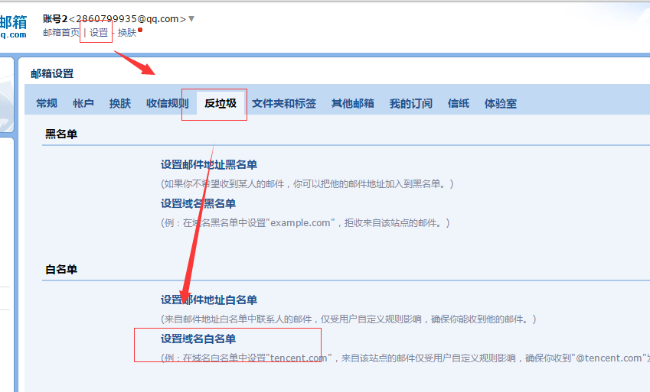

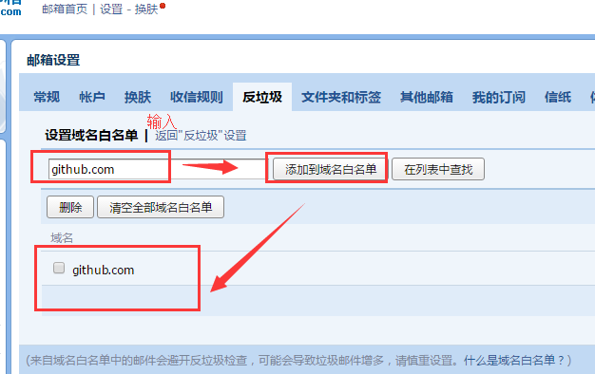

## 2.5 仓库管理

### 新建文件

仓库主页，点击【create new file】创建仓库文件

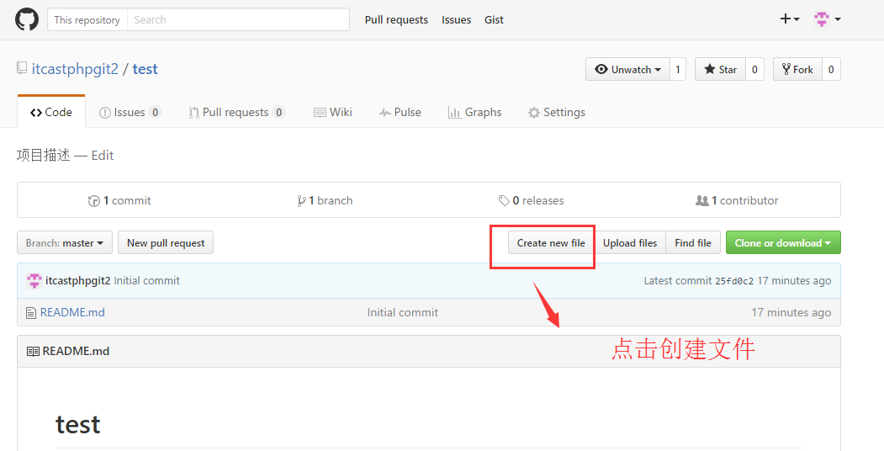

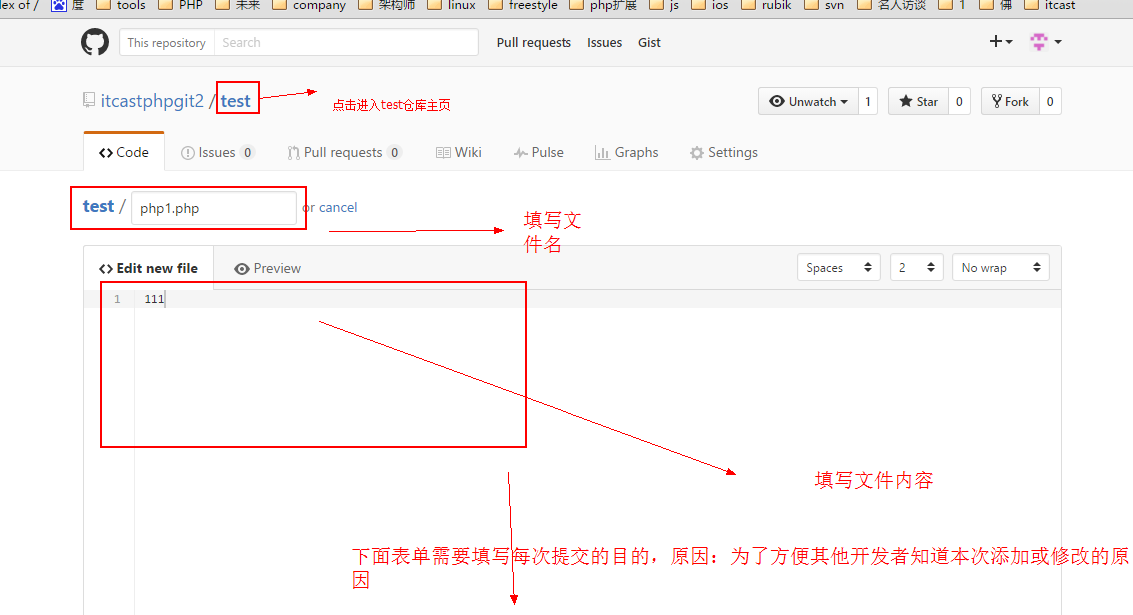

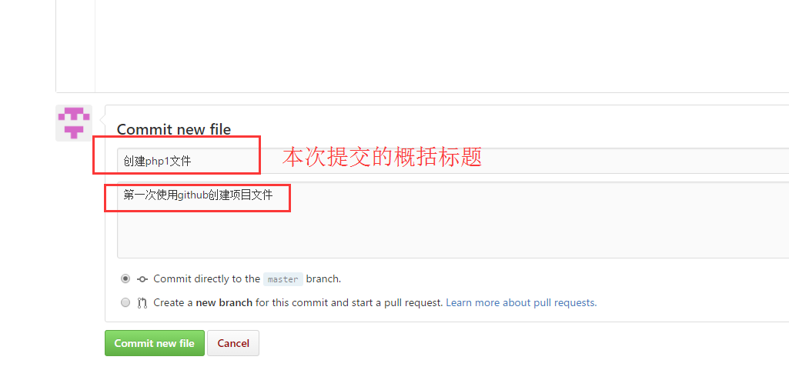

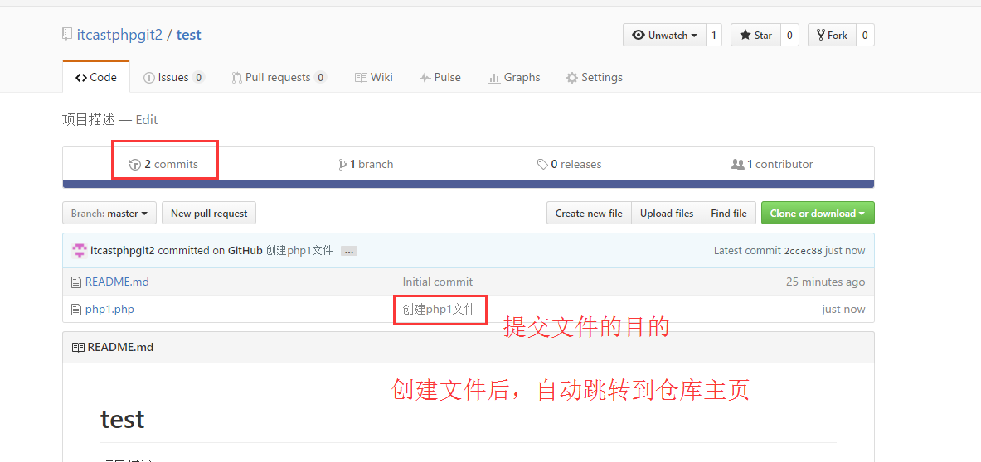

### 编辑文件

仓库主页，点击【需要修改的文件】进入文件详情页

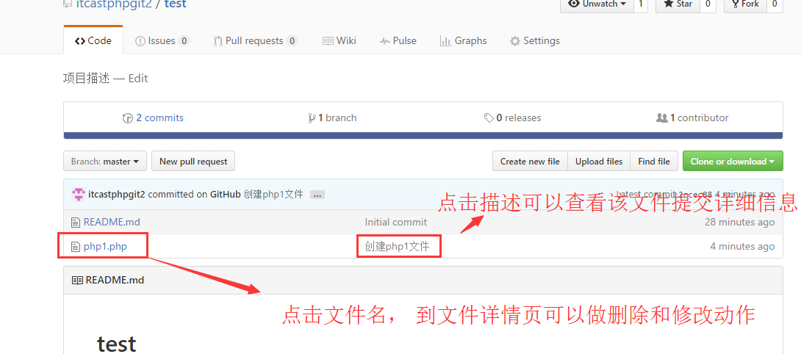

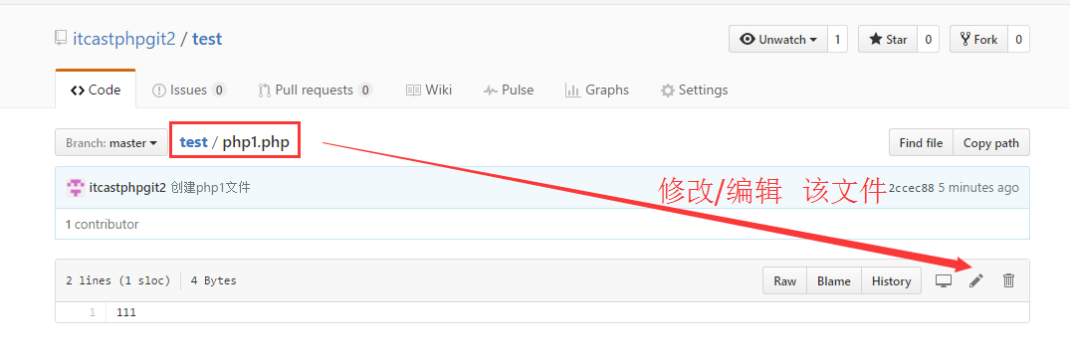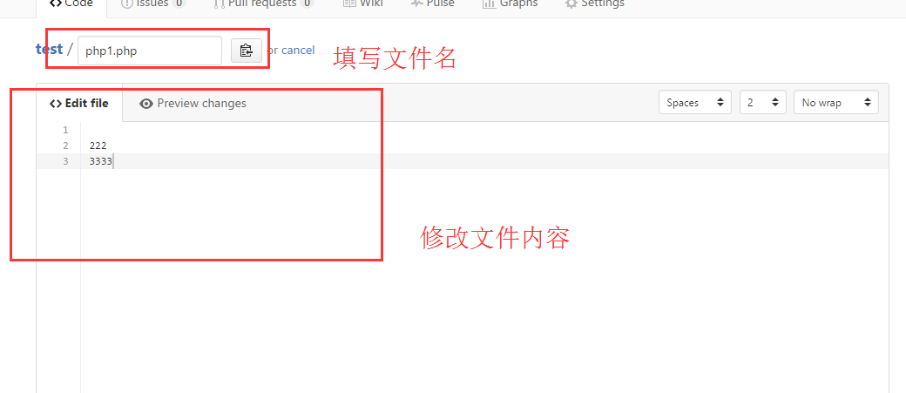

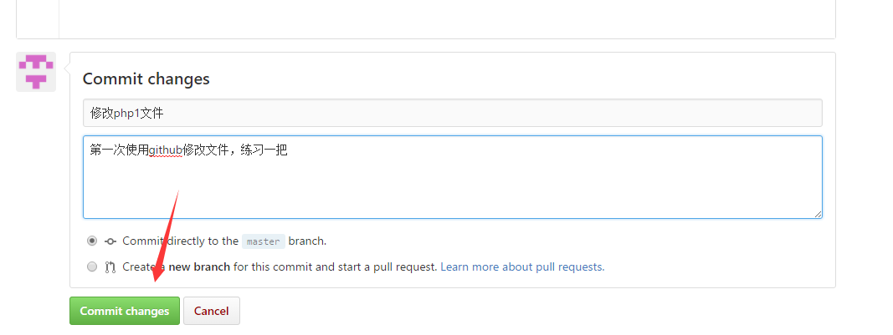

### 删除文件

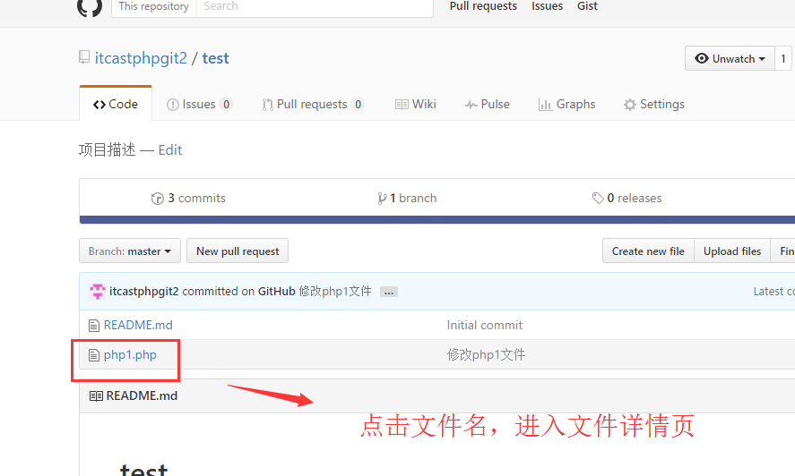

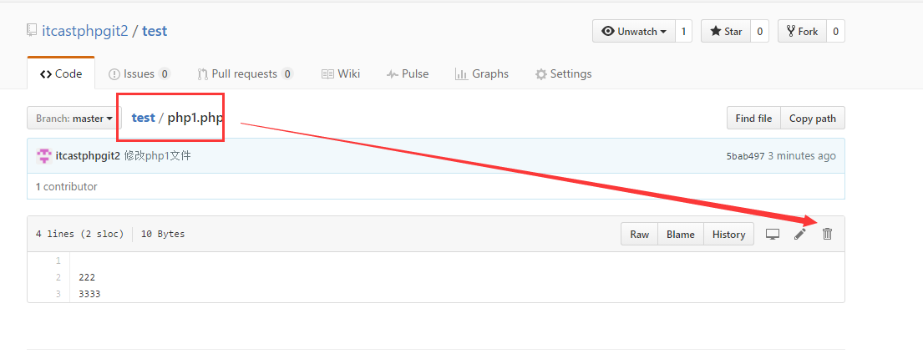

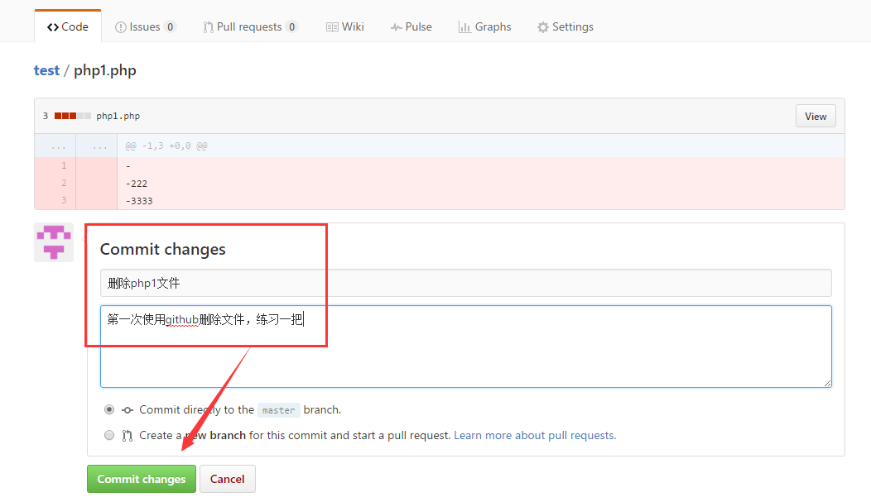

︴思考被删除文件如何查看信息

答案：点击commits按钮查看

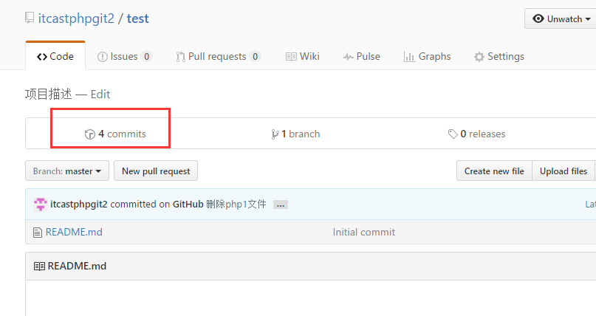

### 上传文件

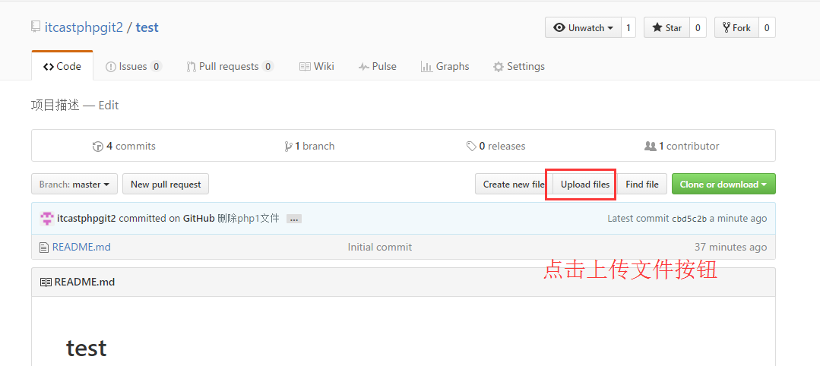

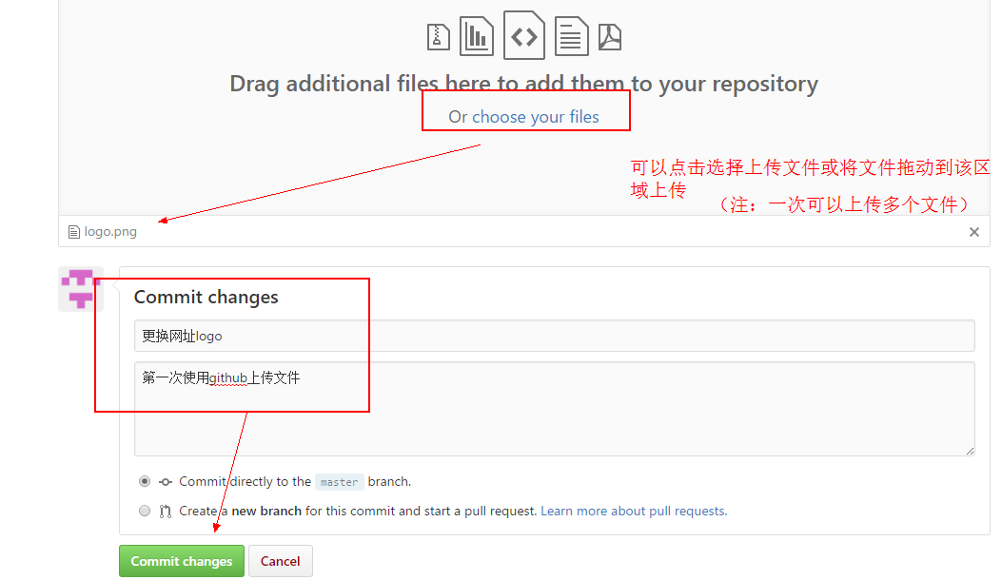

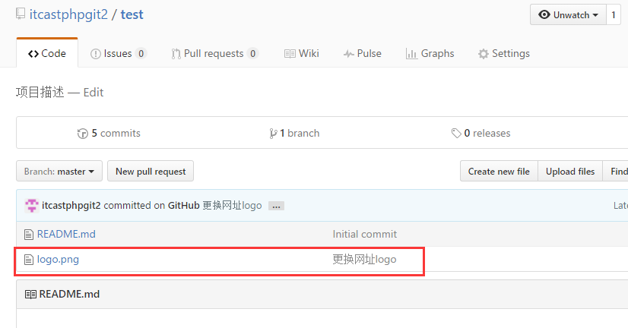

### 搜索仓库文件

多学一招：快捷键（t）

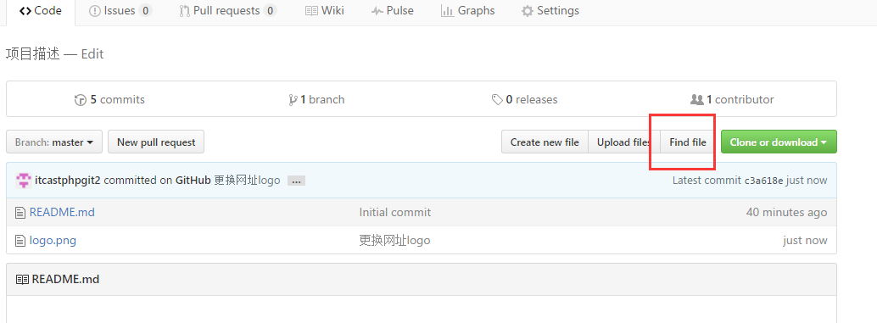

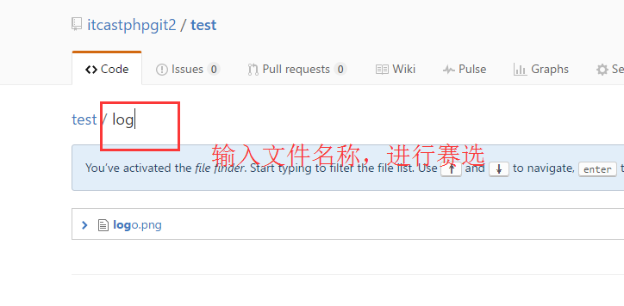

### 下载/检出项目

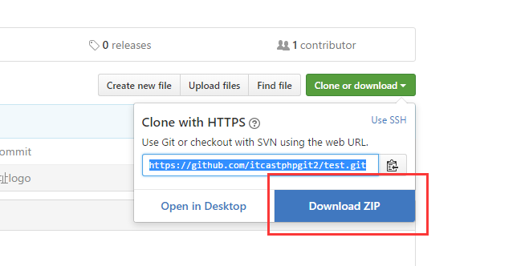

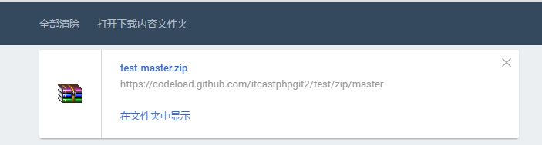

## 2.6 Github Issues

作用：发现代码BUG，但是目前没有成型代码，需要讨论时用；或者使用开源项目出现问题时使用

情景：张三发现李四开源git库，则发提交了一个issue；李四隔天登录在github主页看到通知并和张三交流，最后关闭issue

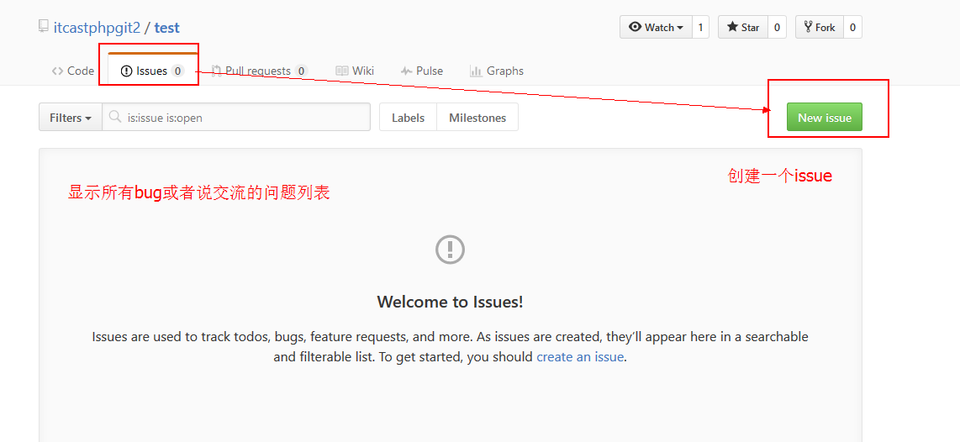

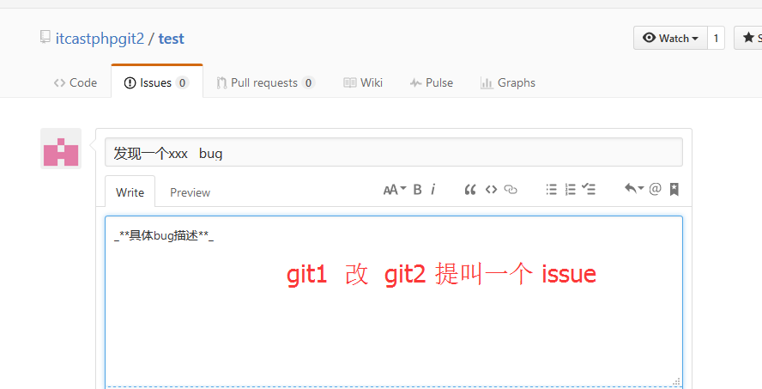

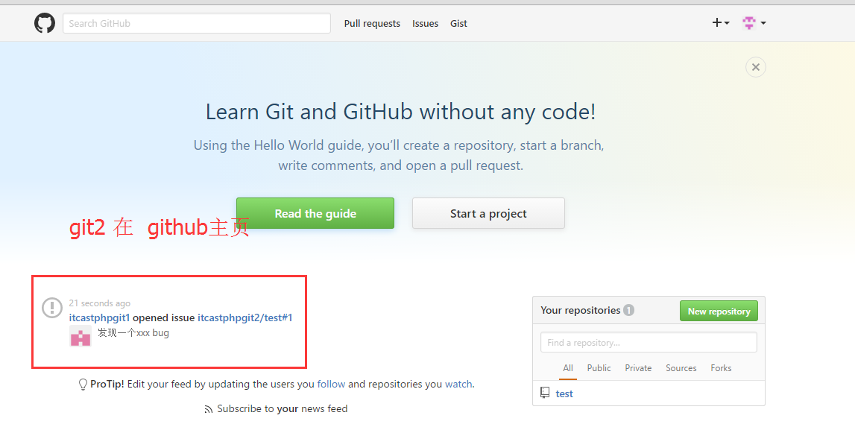

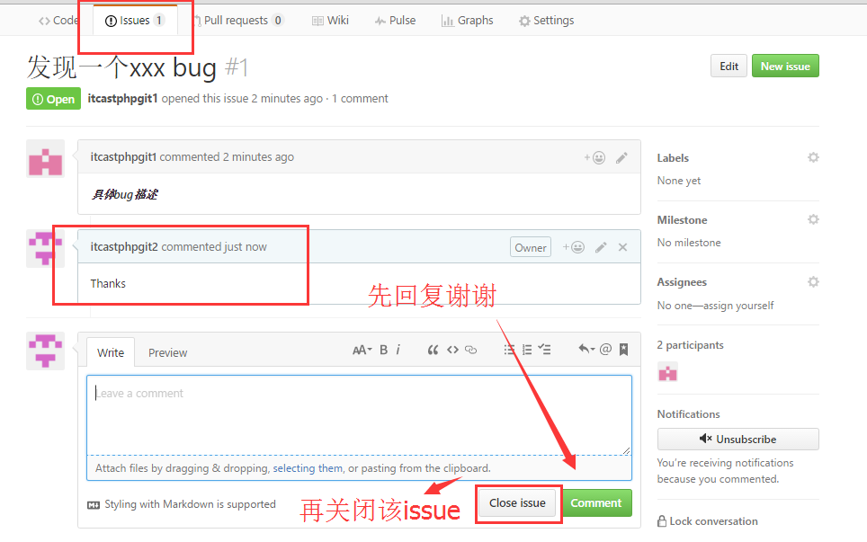

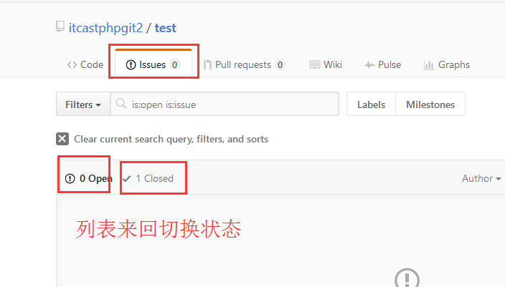

## 2.6 基本概念（实战操作）

### Github主页

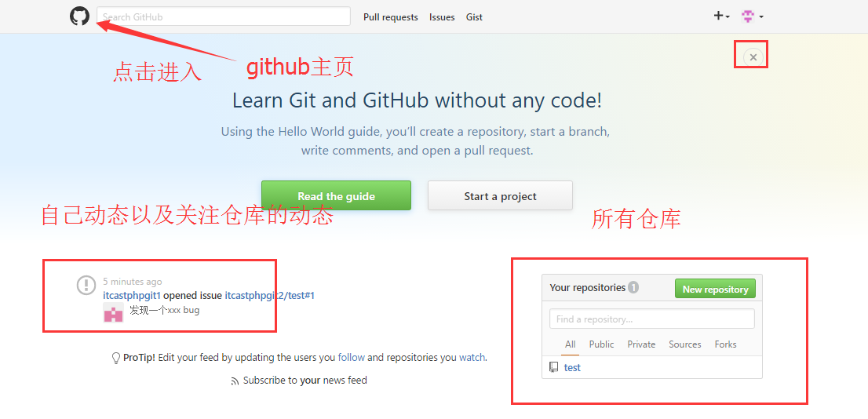

### 个人主页

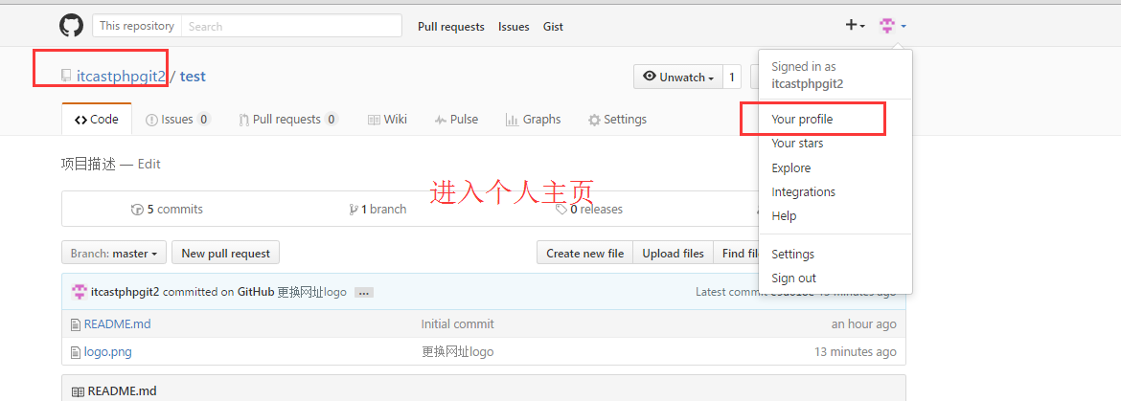

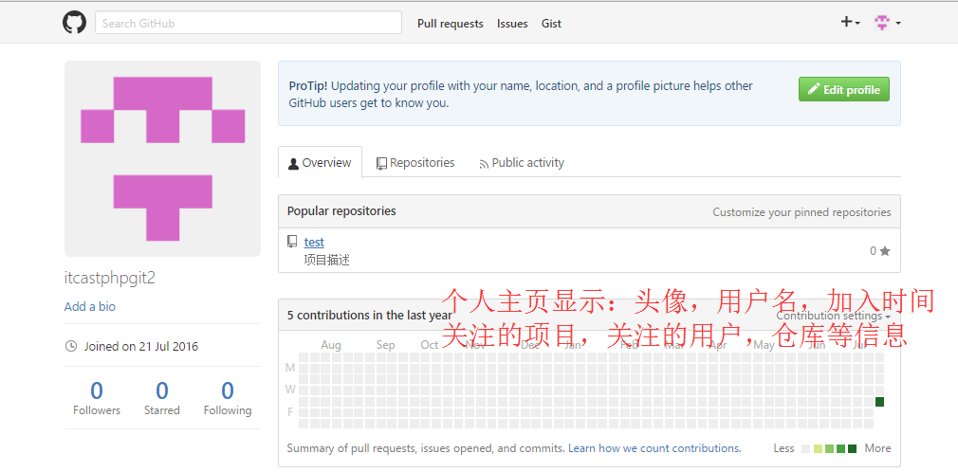

### 收藏（Star）

【如何收藏】

操作：打开对应项目主页，点击右上角 star 按钮即可收藏

情景：张三无意访问到李四的开源项目感觉不错并进行收藏

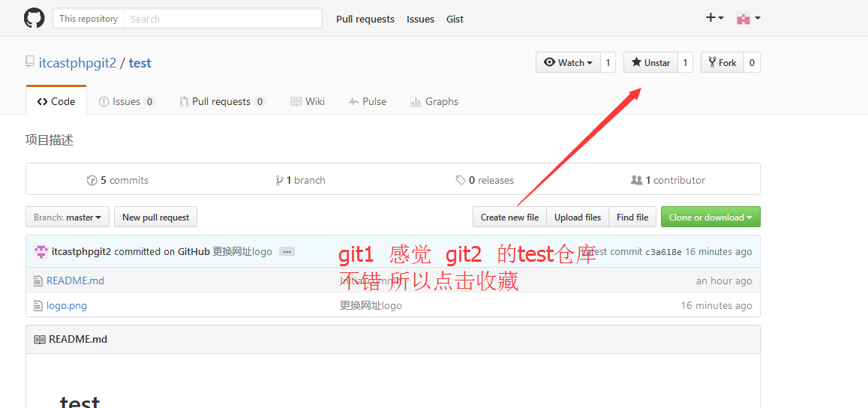

【如何查看自己得收藏】

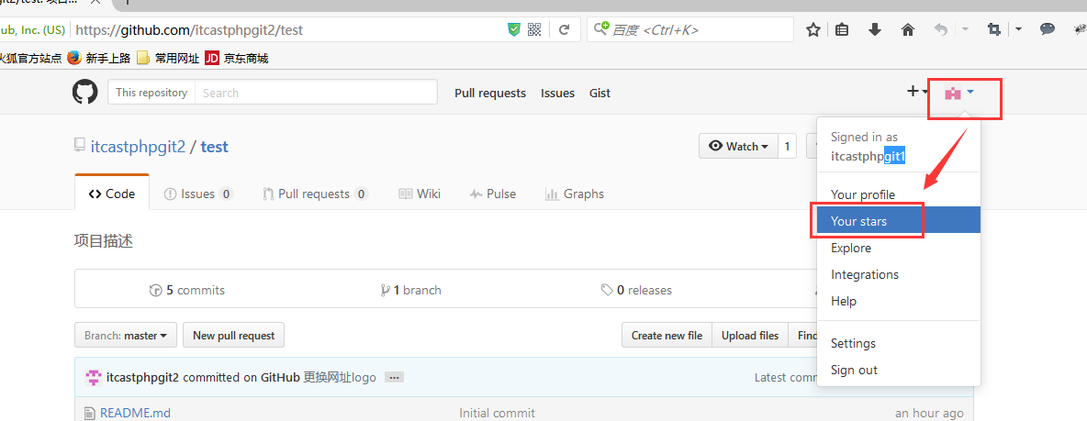

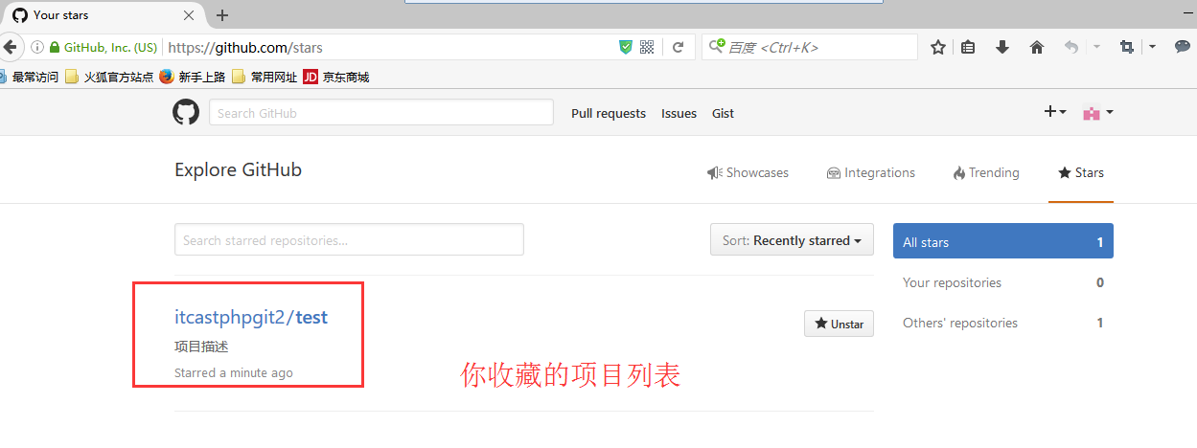

### 关注（Watch）

情景：张三关注了李四的项目，李四添加项目文件，张三的github主页会有怎样的展示？

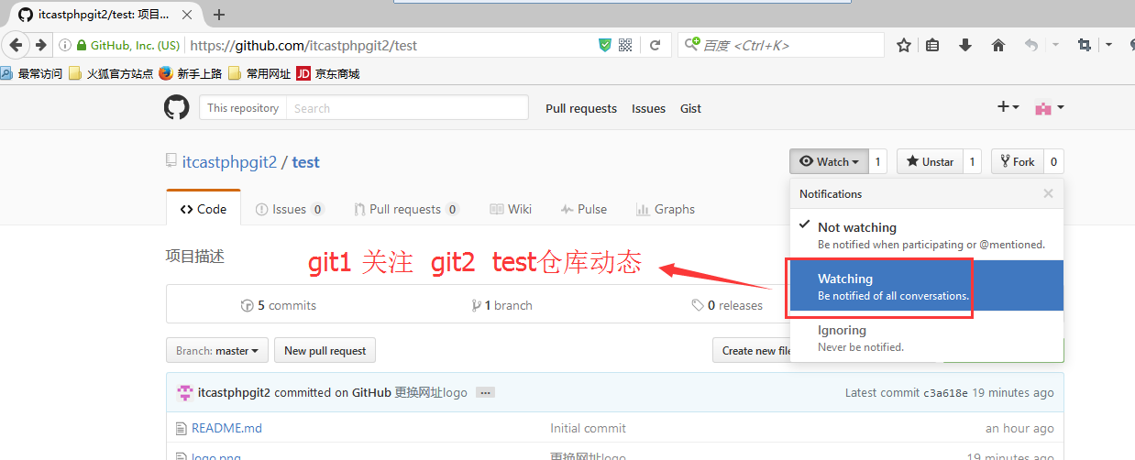

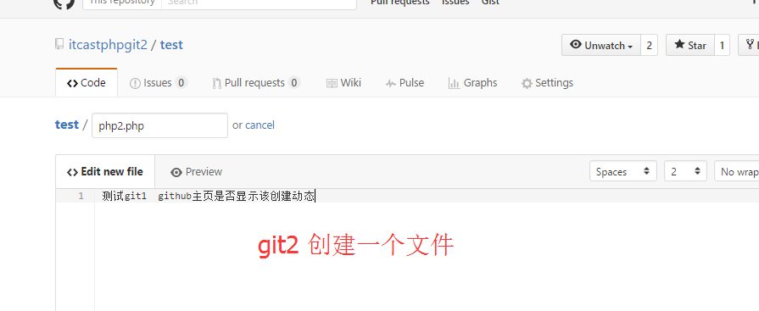

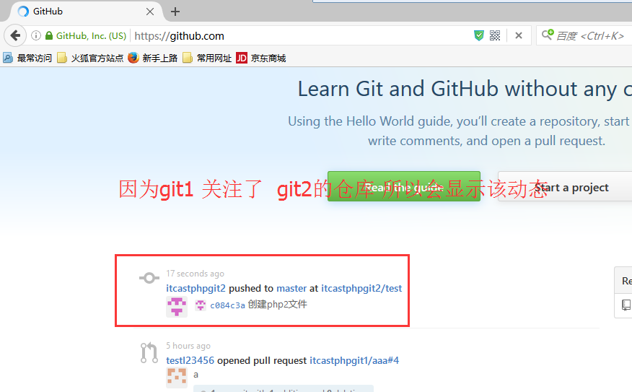

### 复制克隆项目（Fork）

情景：张三fork了李四的项目，相当于张三复制了李四的项目，所以自己也单独有了一个一样名称的仓库（注：该仓库会声明来自于李四，但是独立存在）

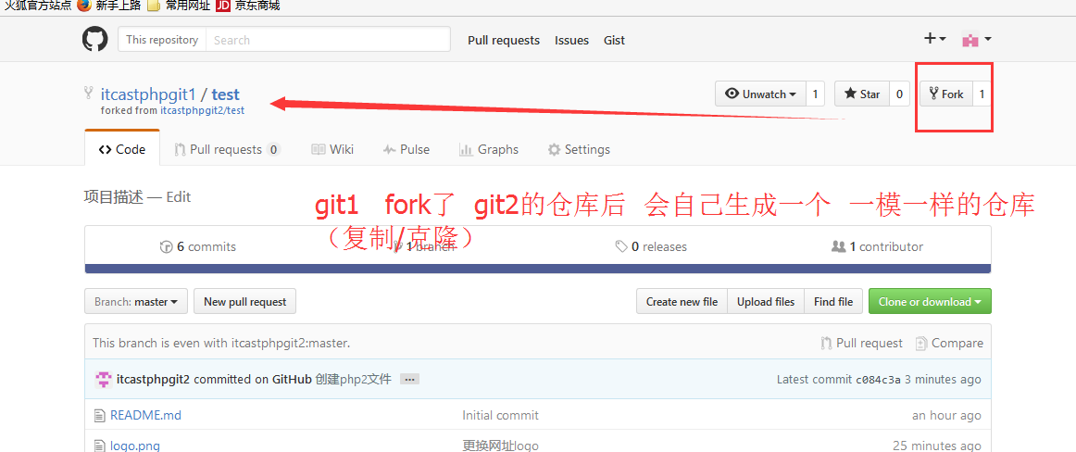

︴验证：fork后的仓库是否单独存在

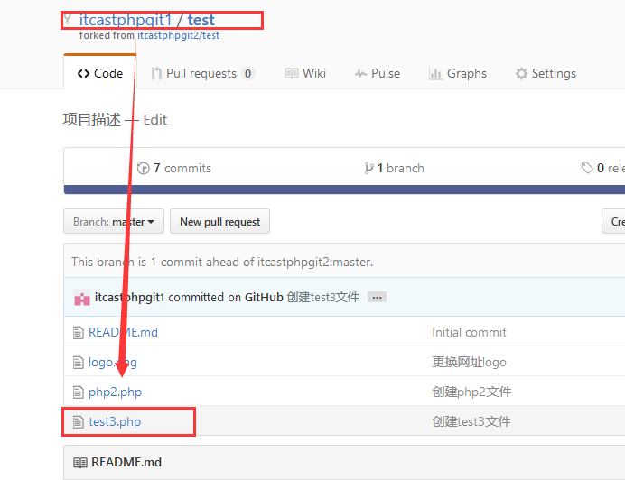

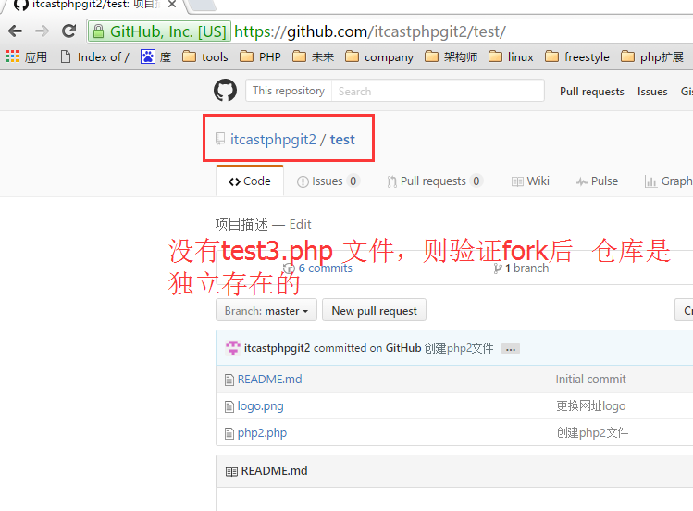

### 发起请求（Pull Request）

情景：张三修改了fork的项目中的文件，希望更新到原来的仓库，这时候他要新建一个pull request

1）Git1 发起一个更新请求

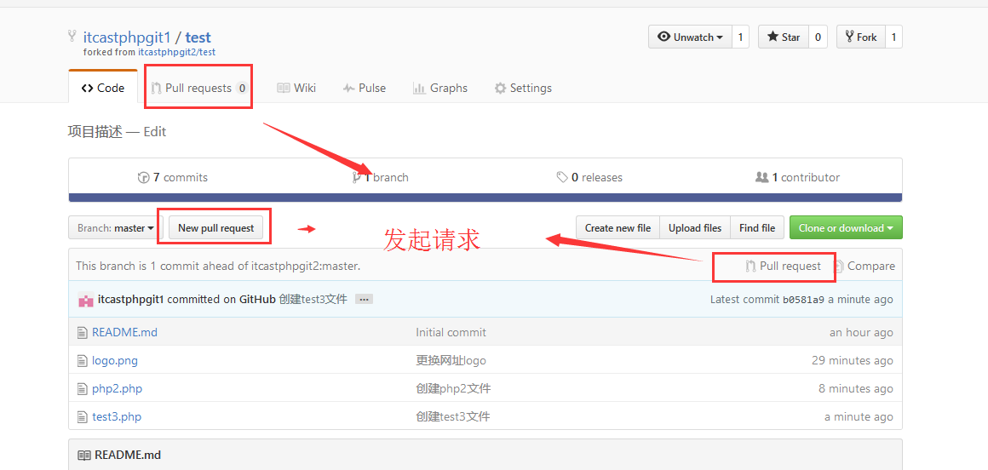

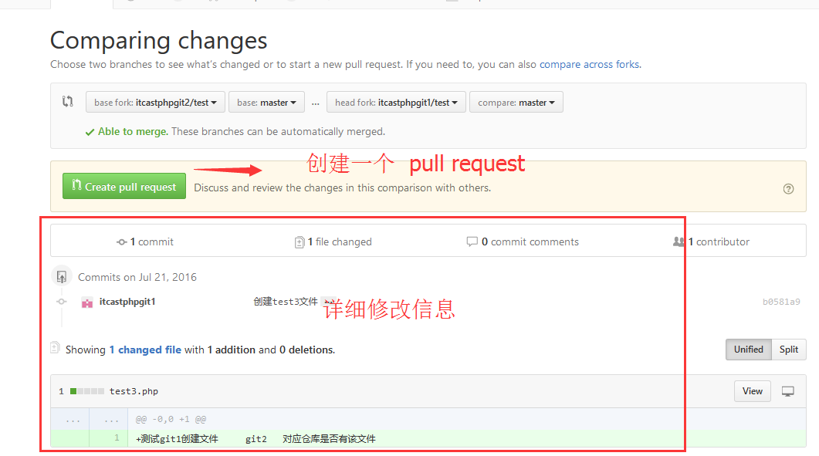

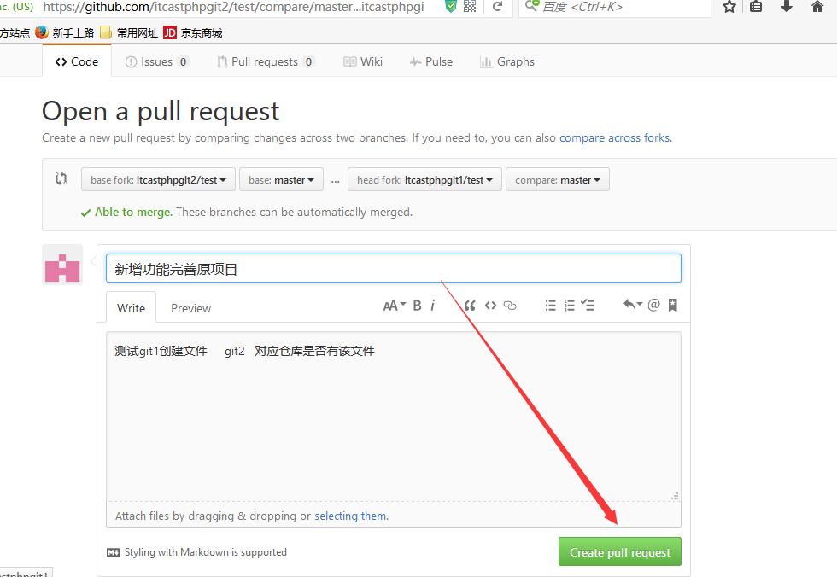

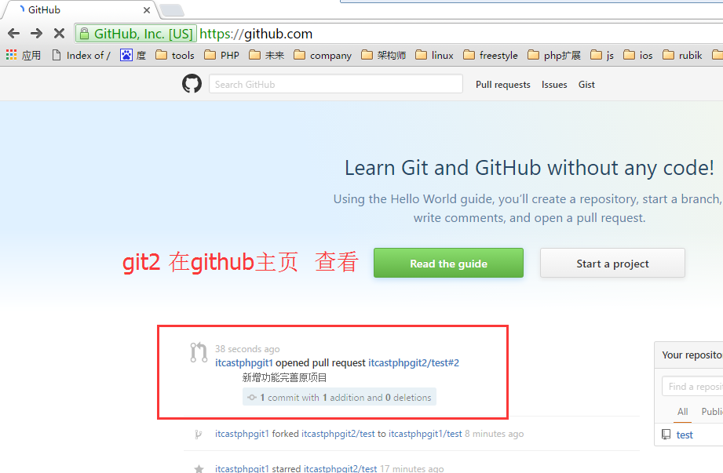

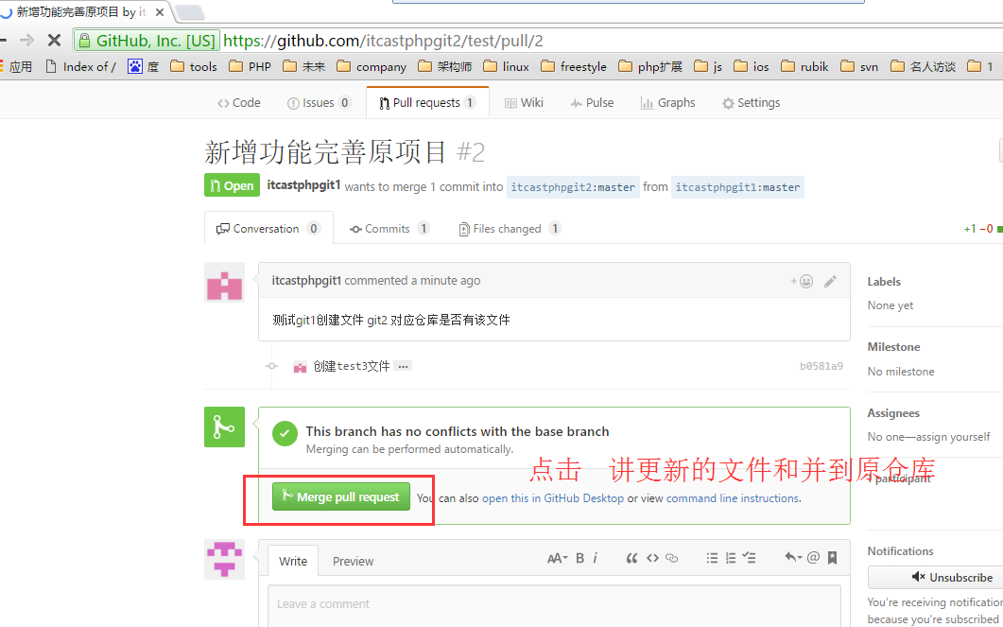

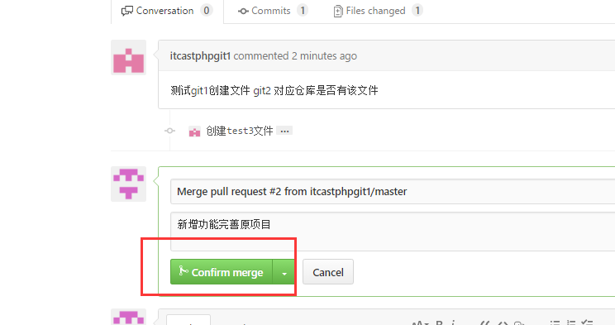

## 2.7 开源项目贡献流程

### 新建Issue

提交使用问题或者建议或者想法

### Pull Request

步骤：

1. fork项目
2. 修改自己仓库的项目代码
3. 新建 pull request
4. 等待作者操作审核

# Git安装和使用

## 目的

通过git管理github托管项目代码

## 下载安装

### GIt官网下载：<https://www.git-scm.com/download/win>

### 2）双击安装

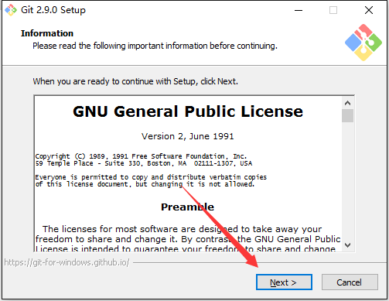

### 3）选择安装的工作目录

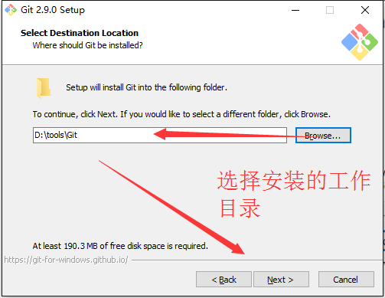

### 选择组件

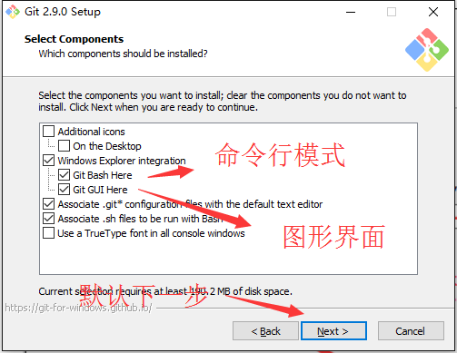

### 开始菜单目录名设置

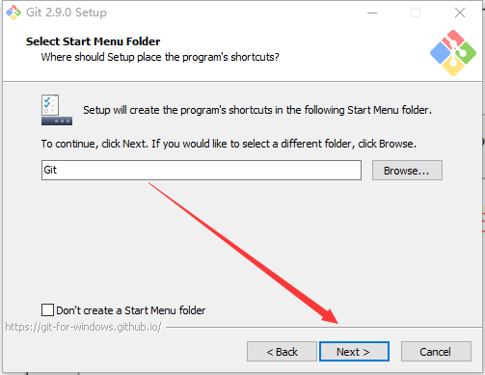

### 选择使用命令行环境

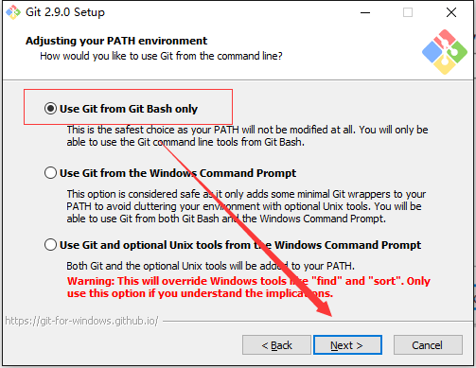

### 以下三步默认，直接点击next

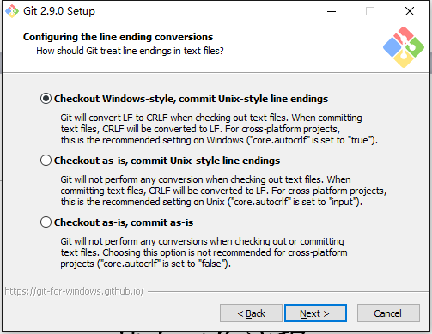

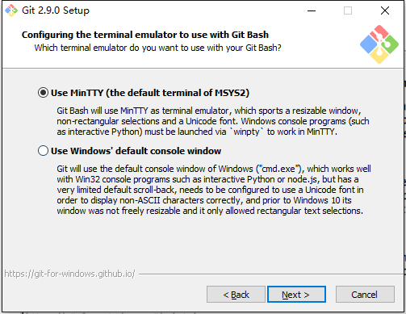

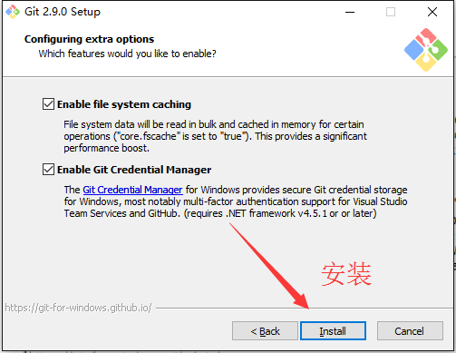

### 8）等待安装

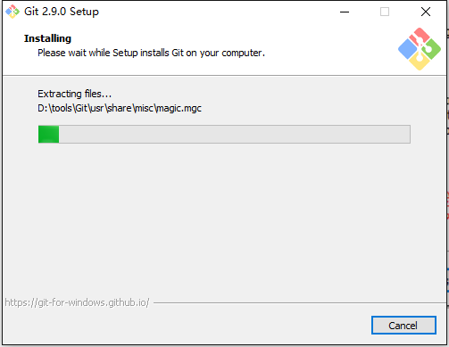

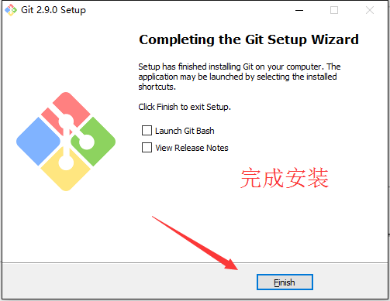

### 检验是否安装成功

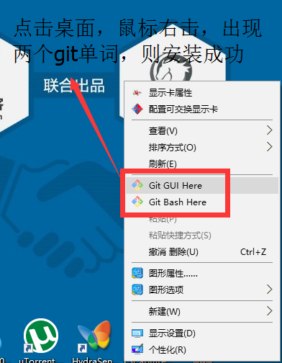

# Git基本工作流程

## Git工作区域

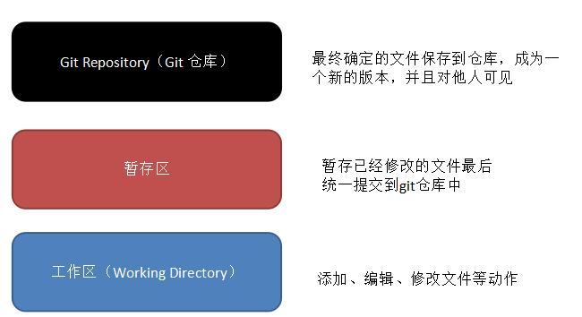

## 向仓库中添加文件流程

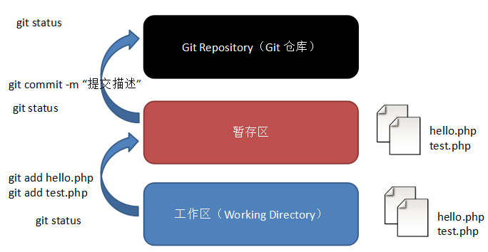

# Git初始化及仓库创建和操作

## 基本信息设置

1. 设置用户名

git config --global user.name 'itcastphpgit1'

2. 设置用户名邮箱

git config --global user.email '485434609@qq.com'

脚下留心：该设置在github仓库主页显示谁提交了该文件

## 初始化一个新的Git仓库

1. 创建文件夹

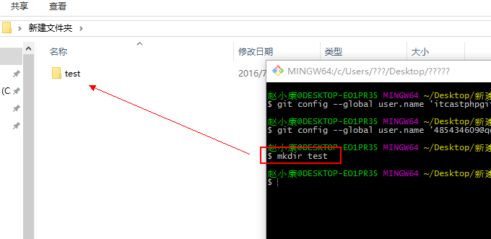

1. 在文件内初始化git（创建git仓库）

cd test

git init

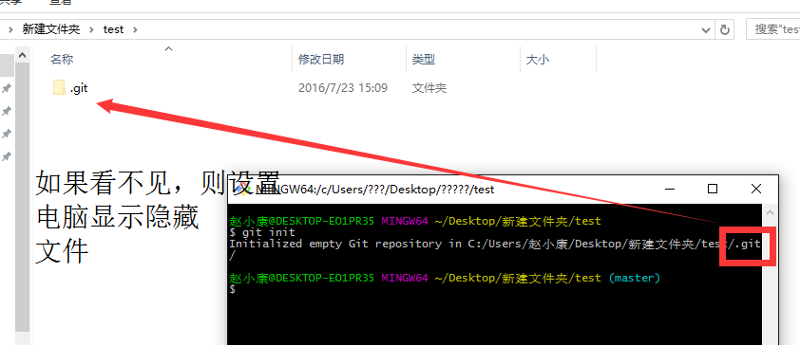

## 向仓库添加文件

touch a1.php # 创建a1.php文件到工作目录

git add a1.php # 添加a1.php到暂存区

git commit -m '第一次提交文件' # 添加a1.php到仓库

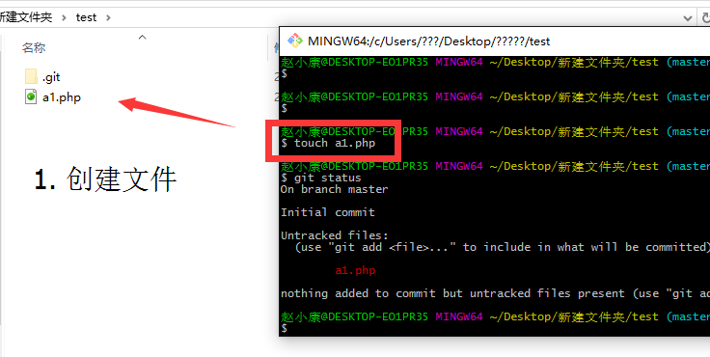

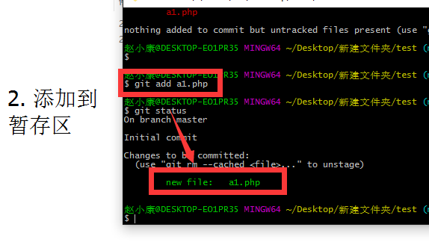

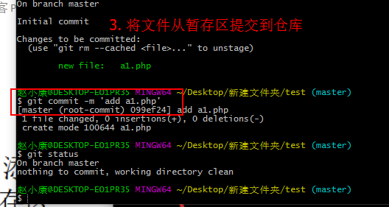

## 修改仓库文件

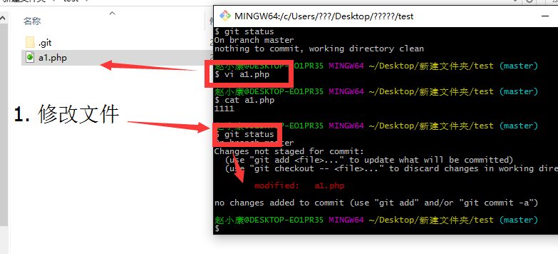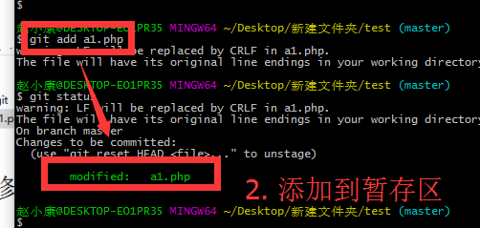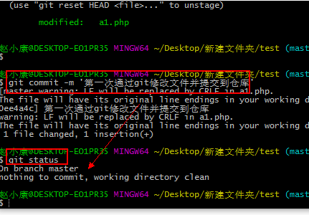

## 删除仓库文件

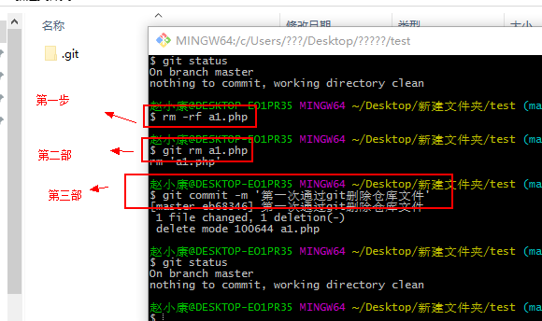

# 6. Git管理远程仓库

## 使用远程仓库的目的

作用：备份，实现代码共享集中化管理

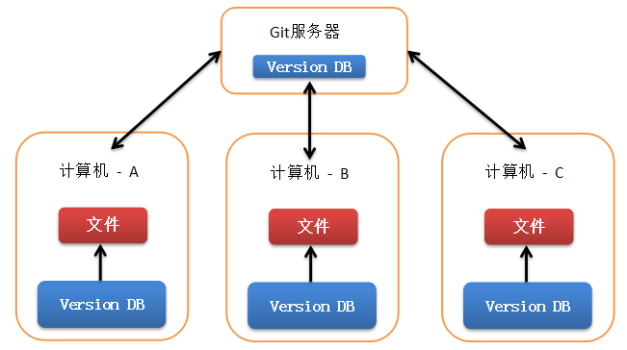

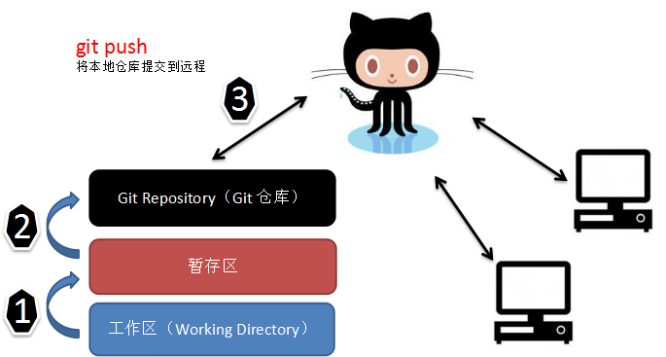

## Git克隆操作

### 目的

将远程仓库（github对应的项目）复制到本地

### 代码

git clone 仓库地址

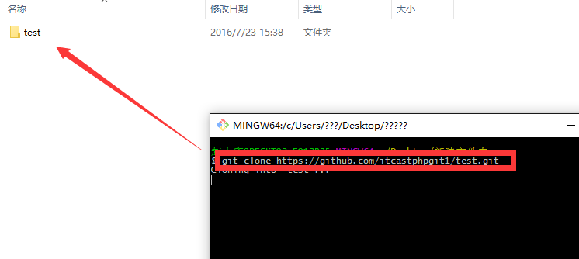

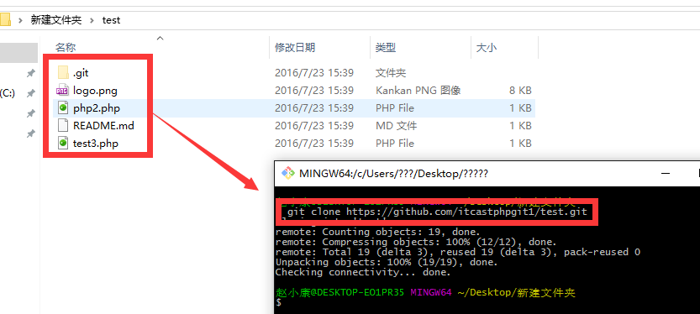

多学一招：仓库地址由来

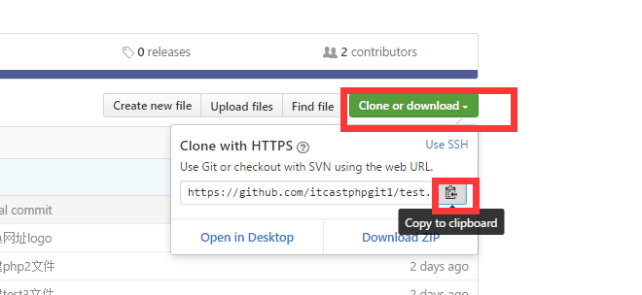

## 将本地仓库同步到git远程仓库中

git push

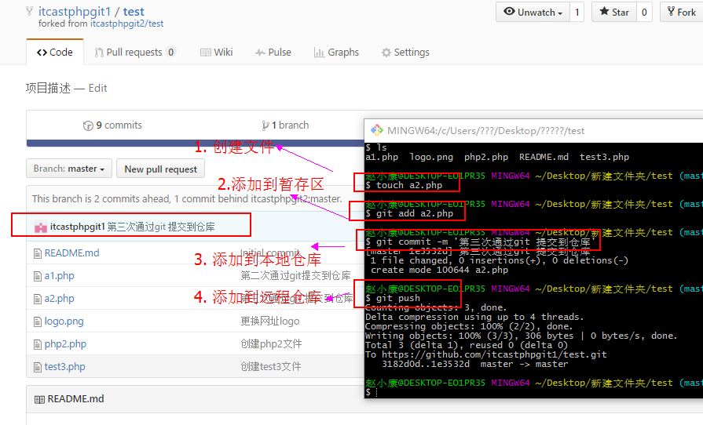

︴思考：为什么无法同步

或没有权限

The requested URL returned error: 403 Forbidden while accessing

答案：私有项目，没有权限，输入用户名密码，或者远程地址采用这种类型：

vi .git/config

# 将

[remote "origin"]

url = https://github.com/用户名/仓库名.git

修改为：

[remote "origin"]

url = https://用户名:密码@github.com/用户名/仓库名.git

# Github Pages 搭建网站

## 个人站点

### 访问

<https://用户名.github.io>

### 搭建步骤

1. 创建个人站点 -> 新建仓库（注：仓库名必须是【用户名.github.io】）
2. 在仓库下新建index.html的文件即可

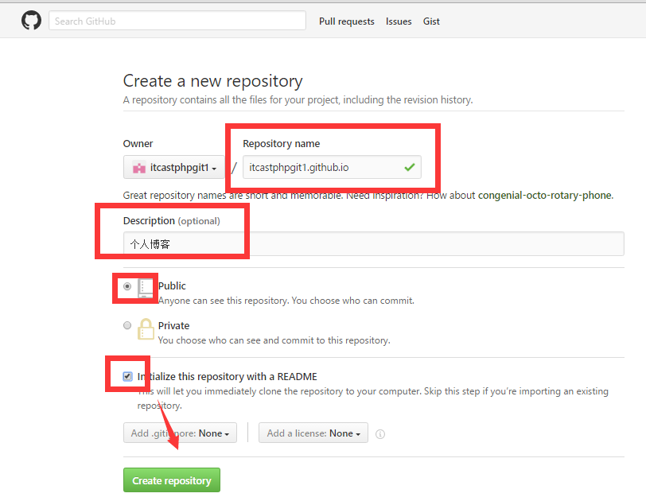

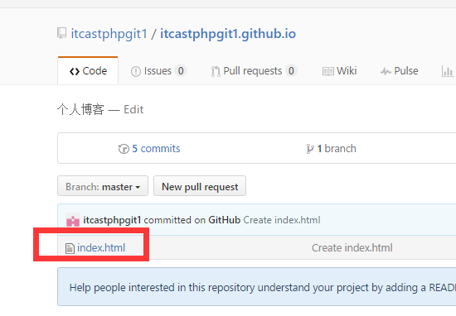

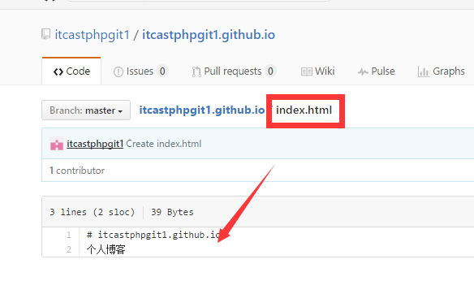

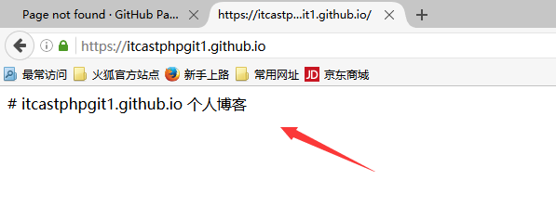

### 脚下留心

1. github pages 仅支持静态网页
2. 仓库里面是.html文件

3、个人主页也可以设置主题

## Project Pages 项目站点

### 访问

<https://用户名.github.io>/仓库名

### 原理

gh-pages 用于构建和发布

### 搭建步骤

1. 进入项目主页，点击settings
2. 在settings页面，点击【Launch automatic page generator 】来自动生成主题页面
3. 新建站点基础信息设置
4. 选择主题
5. 生成网页